Конкурс « Наш орлиный Дагестан»

В соответствии с поручением Главы Республики Дагестан с 1 сентября 2023 года в общеобразовательных организациях республики реализуется проект «Мой Дагестан. Край, в котором я живу». Учебно-методический комплект «Мой Дагестан. Край, в котором я живу» были поставлены во все муниципалитеты.
В целях реализации данного проекта в 2024 году также была обеспечена закупка и поставка в муниципалитеты учебно-методического комплекта, который включает в себя пособие «Мой Дагестан. Край, в котором я живу» для 1-2 кл. и рабочую тетрадь «Мой Дагестан. Знаю, умею, учусь» для 1-2 кл., а также учебного пособия-тетради «Мой Дагестан. Знаю, умею, учусь» для 2 кл. Во всех 33 школах нашего района реализуется данный проект и обеспечены уч-ся учебно- методическими пособиями 100%.
Вопрос реализации данного проекта в школах республики находится на контроле руководства Республики Дагестан.
Минобрнауки РД утвердила дорожную карту комплекса мероприятий по сопровождению, продвижению, внедрению и реализации проекта «Мой Дагестан. Край, в котором я живу».
В рамках данной дорожной карты в соответствии с приказом Минобрнауки РД от 20 декабря 2024 года № 05-02-2-1266/24 проводился Республиканский творческий конкурс «Наш орлиный Дагестан». Был издан приказ по ОО и МУ администрации МР « Кайтагский район» №9 от 28 февраля 2025г « О проведении муниципального этапа республиканского конкурса « Наш орлиный Дагестан» среди уч-ся школ района.
В конкурсе приняли участие 16 школ. Наиболее лучшие работы у уч-ся были представлены на Республиканский конкурс. Уч-ся Гасанов Джамалутдин, Султанов Мухаммад, Халатдаев Магомед,Саламова Патимат, Ахмедова Арият и Абдурахманова Эльмира МКОУ « Маджалисская СОШ №1» выполнили проектную, групповую работу по теме « Равнины и предгорья Дагестана», « Ногайская степь».
Материал был представлен на Республиканский конкурс, и заняли 2 место.

Руководитель педагог Айбатирова Умукурсум Мухтаровна.
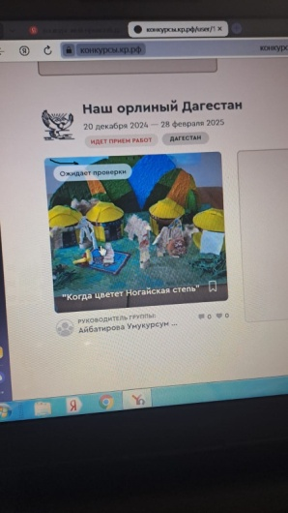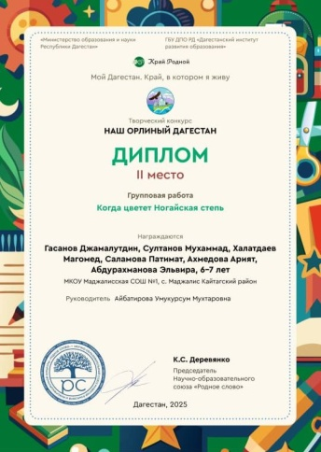

Работа у ученицы МКОУ « Санчинской СОШ» Омаровой Гапсат /7класс/ панорама « Праздник урожая» на Республиканском конкурсе заняла 4 место. Руководитель Джабраилова Раисат Касумбековна.

исполнитель Абдуллаева С. А
методист ИМЦ

